1.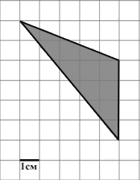
Найдите площадь треугольника, изображенного на клетчатой бумаге с размером клетки 1 см 1 см (см. рис.). Ответ дайте в квадратных сантиметрах.
2. Две стороны прямоугольника  равны 6 и 8. Найдите длину суммы векторов 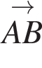 и .
3. Гипотенуза прямоугольного треугольника равна 28. Найдите радиус описанной окружности этого треугольника.

4. В треугольнике ABC , 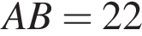, 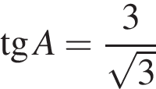. Найдите AC.
5. В треугольнике  угол равен 90°,  – высота, угол равен 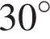, 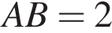. Найдите .
6. В треугольнике угол равен 90°, 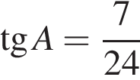. Найдите синус внешнего угла при вершине .
7. 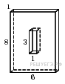Найдите объем многогранника, изображенного на рисунке (все двугранные углы прямые).
9. 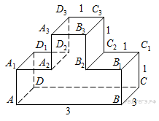Найдите тангенс угла 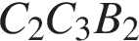 многогранника, изображенного на рисунке. Все двугранные углы многогранника прямые.
10. В правильной шестиугольной пирамиде SABCDEF стороны основания которой равны 1, а боковые ребра равны 2, найдите косинус угла между прямыми SB и AD.
11. Две окружности касаются внешним образом в точке K. Прямая AB касается первой окружности в точке A, а второй — в точке B. Прямая BK пересекает первую окружность в точке D, прямая AK пересекает вторую окружность в точке C.
а) Докажите, что прямые AD и BC параллельны.
б) Найдите площадь треугольника AKB, если известно, что радиусы окружностей равны 4 и 1.

